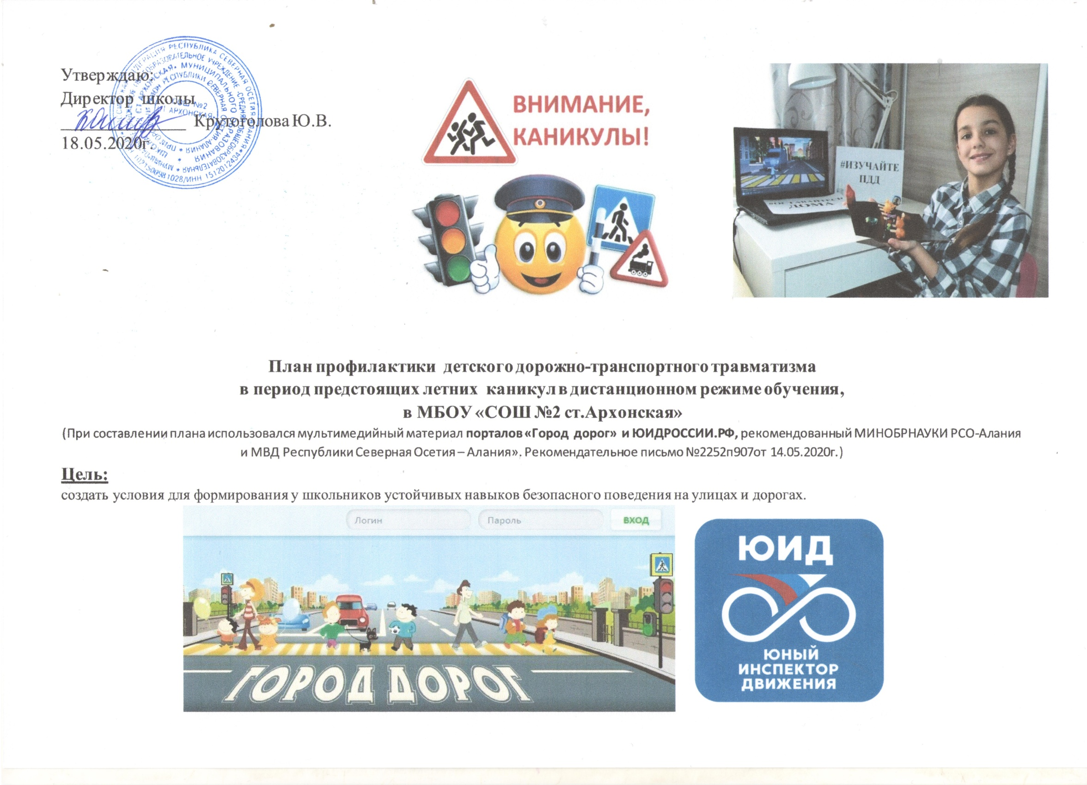

Просмотр АНИМАЦИОННЫХ ВИДЕОФИЛЬМОВ ПО БДД в режиме дистанционного обучения
Анимационные видеофильмы по БДД продемонстрируют принципы правильного и безопасного поведения на дороге, а также познакомят с основами дорожного движения. Учебные фильмы выполняют функцию коротких киносправок, связанных между собой, и призваны помочь детям осознать и усвоить навыки безопасности дорожного движения. Учебные фильмы подходят для зрителей всех возрастов, но предназначены прежде всего для детей школьного возраста.
Просмотр учебных фильмов позволяет в непринужденной форме, с использованием эмоциональной составляющей и на положительном психологическом подкреплении получить знания о безопасности дорожного движения, привить культуру поведения на дорогах, воспитать грамотных и сознательных участников дорожного движения, внимательных не только к себе, но и к окружающим людям.

Класс | Тема мероприятия | Формат проведения  Просмотр анимационных видеофильмов по БДД | Дата проведения | Классный руководитель
1 «А» | «Урок в музее» | Портал «Город дорог»  http://pdd.nd.ru/webtutor/films/14_01/video/14_01.mp4 | 20.05.2020г. | Шаталова Л.В.
1 «Б» | «Мой друг – велосипед» | Портал «Город дорог»  http://pdd.nd.ru/webtutor/films/14_02/video/14_02.mp4 | 20.05.2020г. | Шкиль Л.В.
2 «А» | «На дороге – пешеход» | Портал «Город дорог»  http://pdd.nd.ru/webtutor/films/14_05/video/14_05.mp4 | 20.05.2020г. | Кесаева Л.С.
2 «Б» | «Доброе дело» | Портал «Город дорог»  http://pdd.nd.ru/webtutor/films/14_07/video/14_07.mp4 | 20.05.2020г. | Умрихина Н.Ю.
3 «А» | «Железнодорожный переезд» | Портал «Город дорог»  http://pdd.nd.ru/webtutor/films/14_08/video/14_08.mp4 | 20.05.2020г. | Удовыченко Л.Н.
3 «Б» | «Сказка о перекрестках» | Портал «Город дорог»  http://pdd.nd.ru/webtutor/films/14_15/video/14_15.mp4 | 20.05.2020г. | Варбанец А.А.
4 «А» | «Остановочный путь и ее элементы» | Портал «Город дорог»  http://pdd.nd.ru/webtutor/films/14_03/video/14_03.mp4 | 20.05.2020г. | Клочко Н.А.
4 «Б» | «Гонки» | Портал «Город дорог»  http://pdd.nd.ru/webtutor/films/14_14/video/14_14.mp4 | 20.05.2020г. | Коцур Г.Н.
5 «А» | «Марш-бросок» | Портал «Город дорог»  http://pdd.nd.ru/webtutor/films/58_03/video/58_03.mp4 | 20.05.2020г. | Коблова З.Э.
5 «Б» | «Гонка» | Портал «Город дорог» http://pdd.nd.ru/webtutor/films/58_04/video/58_04.mp4 | 20.05.2020г. | Онда Е.Н.
6 «А» | «Железнодорожный переезд» | Портал «Город дорог» http://pdd.nd.ru/webtutor/films/58_06/video/58_06.mp4 | 20.05.2020г. | Гизоева Т.С.
6 «Б» | «Свет любви» | Портал «Город дорог» http://pdd.nd.ru/webtutor/films/58_05/video/58_05.mp4 | 20.05.2020г. | Сервирева С.И.
7 «А» | «Следствие вели…»  «Дорожные ловушки» | Портал «Город дорог» http://pdd.nd.ru/webtutor/films/58_07/video/58_07.mp4 | 20.05.2020г. | Тремасова Н.И.
7 «Б» | «Дорога длинна, да жизнь дорога»  «Дорожные ловушки» | Портал «Город дорог» http://pdd.nd.ru/webtutor/films/911_01/video/911_01.mp4 | 20.05.2020г. | Власовец И.Н.
7 «В» | «Безопасный путь»  «Дорожные ловушки» | Портал «Город дорог» http://pdd.nd.ru/webtutor/films/911_02/video/911_02.mp4  Презентация. Портал юидроссии.рф | 20.05.2020г. | Храменкова Л.Р.
8 «А» | «Правила жизни пешехода»  «Подросток.Права и обязанности» | Портал «Город дорог» http://pdd.nd.ru/webtutor/films/911_04/video/911_04.mp4  Презентация. Портал юидроссии.рф | 20.05.2020г. | Герасимовская О.Н.
8 «Б» | «Скорость»  «Подросток.Права и обязанности» | Портал «Город дорог» http://pdd.nd.ru/webtutor/films/911_06/video/911_06.mp4  Презентация. Портал юидроссии.рф | 20.05.2020г. | Назирбаева К.А.
9 «А» | «Разумный подход – идти на переход»  «Оказание первой помощи» | Портал «Город дорог»  http://pdd.nd.ru/webtutor/films/911_08/video/911_08.mp4  Презентация. Портал юидроссии.рф | 20.05.2020г. | Хетагурова Р.В.
9 «Б» | «Картинг – прекрасный т опасный»  «Оказание первой помощи» | Портал «Город дорог»  http://pdd.nd.ru/webtutor/films/911_13/video/911_13.mp4  Презентация. Портал юидроссии.рф | 20.05.2020г. | Уймина Т.А.
10класс | «Ролики, скейтборды, велосипеды»  «Профессия – сотрудник полиции» | Портал «Город дорог»  http://pdd.nd.ru/webtutor/films/911_11/video/911_11.mp4  Презентация. Портал юидроссии.рф | 20.05.2020г. | Коцур Л.И.
1-11кл. | Памятки :  «Правила перехода проезжей части и перекрестков» | ЭОР через средства мобильной связи в группы учащихся и родителей. | 20.05.2020г. | Классные руководители 1-11кл.

Заместитель директора по воспитательной работе Кузнецова А.А.

